【 開催場所 】
◆ドーンセンター TEL.06-6910-8500
交通
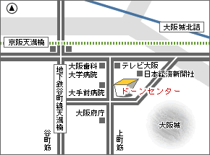
京阪天満橋駅、地下鉄谷町線天満橋駅
- 番出口から東へ徒歩5分
JＲ東西線大阪城北詰駅
- 号出入口から西へ徒歩15分

昼食につきましては、ご持参いただく
か、天満橋駅周辺のレストランをご利用
いただきますようにお願いいたします。

【参加申込み記入欄】 ※必要事項をご記入下さい

フリガナ |  | 団 体 名 ・ 職 場
氏
名
連絡先 | 〒 | ＴＥＬ （ ） ―
連絡先 | 〒 | ＦＡＸ （ ） ―
・分科会参加希望について 第（ ）分科会 |  | □ 会 員（後援団体含）  □ 非 会 員
フリガナ |  | 団 体 名 ・ 職 場
氏
名
連絡先 | 〒 | ＴＥＬ （ ） ―
連絡先 | 〒 | ＦＡＸ （ ） ―
・分科会参加希望について 第（ ）分科会 |  | □ 会 員（後援団体含）  □ 非 会 員
本研究大会への申込の際にいただいた個人情報については、個人情報保護関係法令等を
遵守し、本講演への参加調整事務以外の目的には使用いたしません。なお今後、同様の
研究会の案内を送付いたしますが、不要な方はお申し出ください。
■ 申込方法について
必要事項をご記入のうえ、２月２４日（金）までに下記連絡先あてＦＡＸでお申込み下さい。
※なお、定員３00名を超えた場合は、事務局よりご連絡いたします。
■ 問い合わせ・申し込み先／大会事務局
大阪地域医療ケア研究会事務局 大阪府福祉人権推進センター（ヒューマインド）内 山口・久保高
〒556-0028 大阪市浪速区久保吉２－２－３ TEL 06-6561-4199． FAX 06-6561-4211

FAX送信先
お申込み先
06-6561-4211
お問い合わせ
電話06-6561-4199
担当：山口

